|  |  |  |  |  |  |
| --- | --- | --- | --- | --- | --- |
| **주차** | 10주차 | **기간** | 2024.08.26 ~2024.09.03 | **지도교수** |  |
| 이번주 한일 요약 | 콜로소 모델링 강의 1강 듣기 완료  모델링 제작 – 액세서리 남은 부분 제작 완료(목걸이, 상의, 하의 디테일 추가)  모델링 연습은 1차 완료 | | | | |

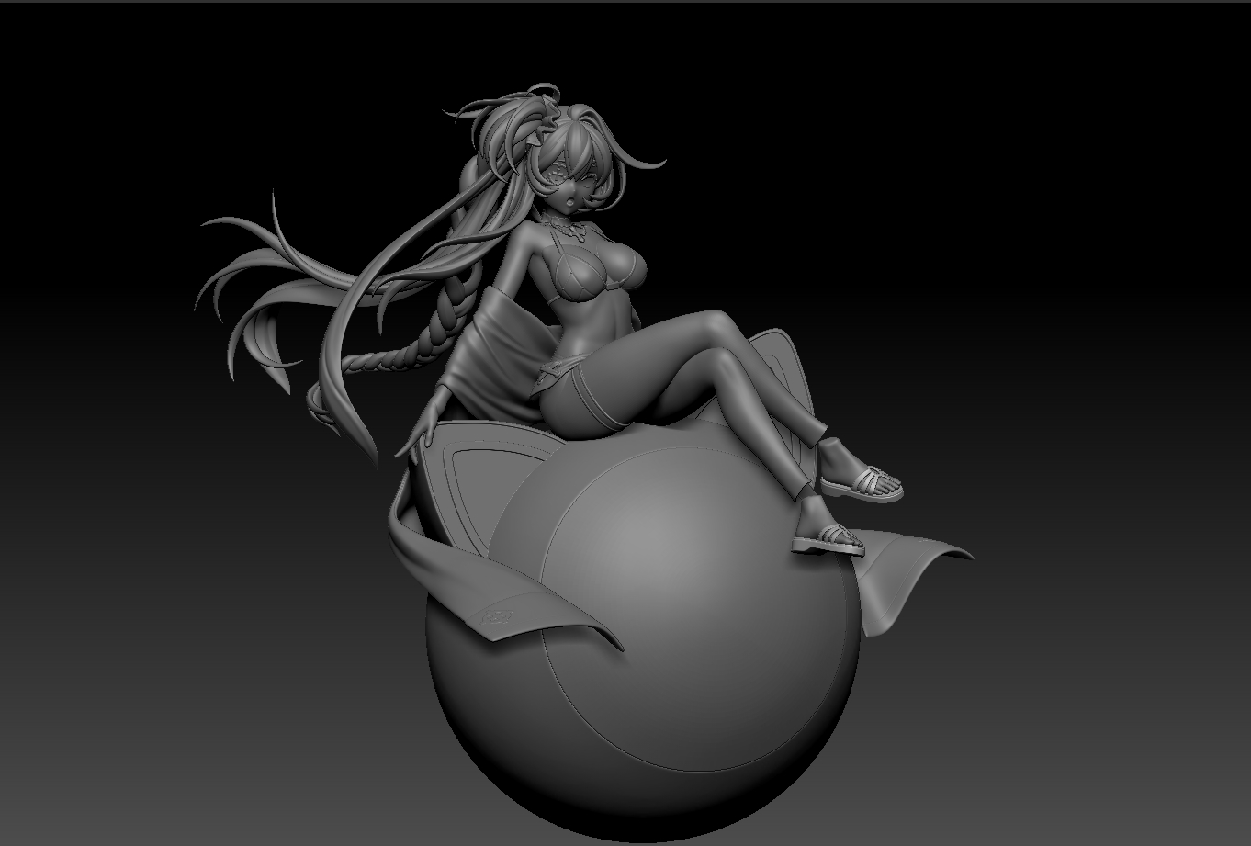

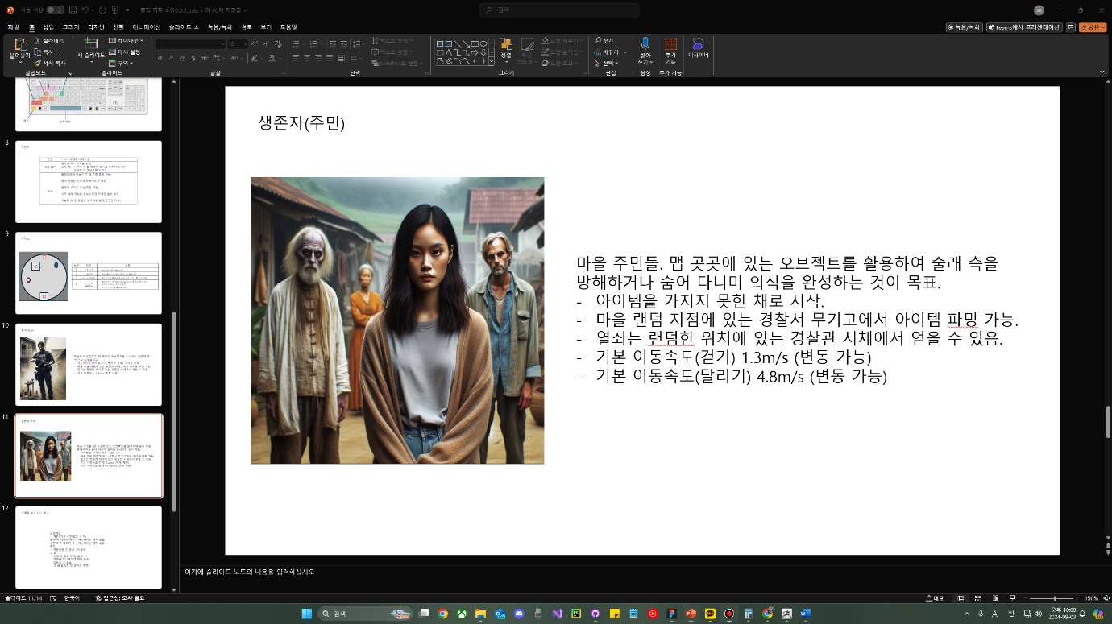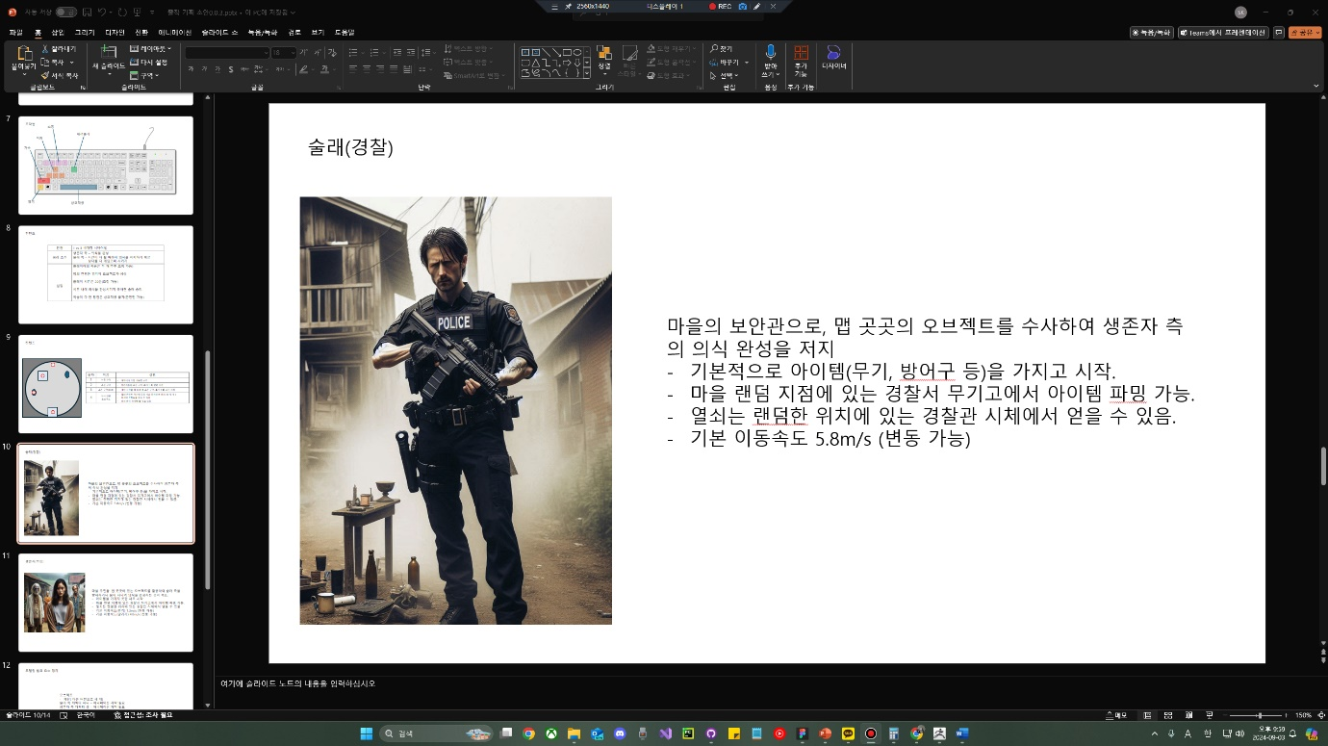

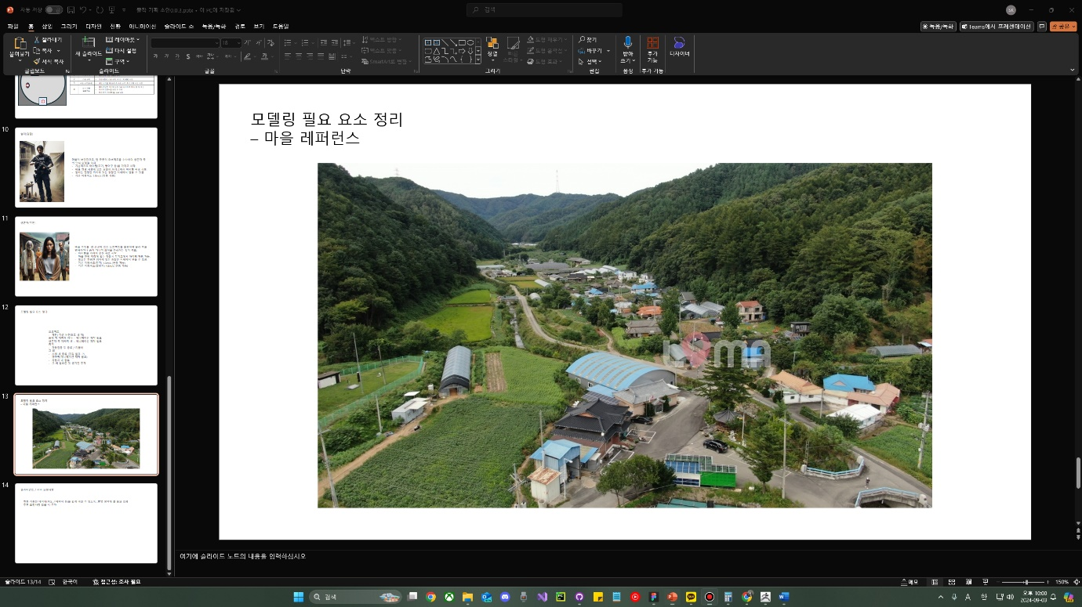

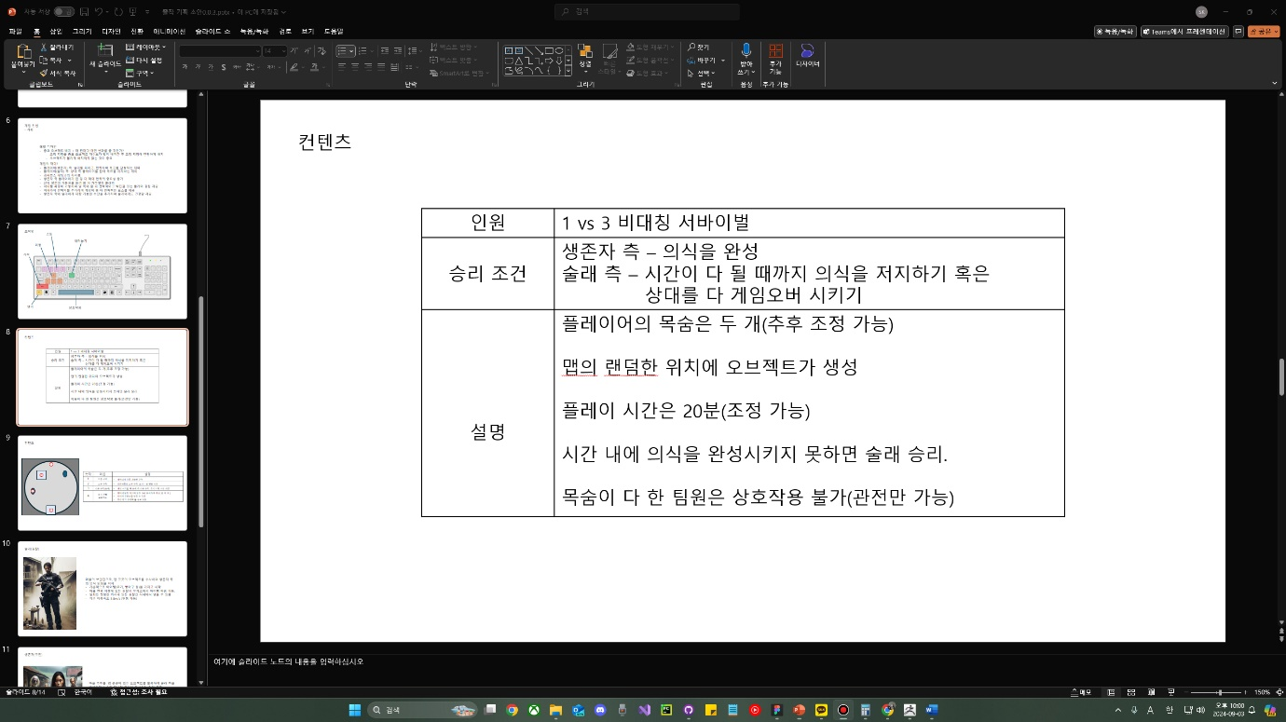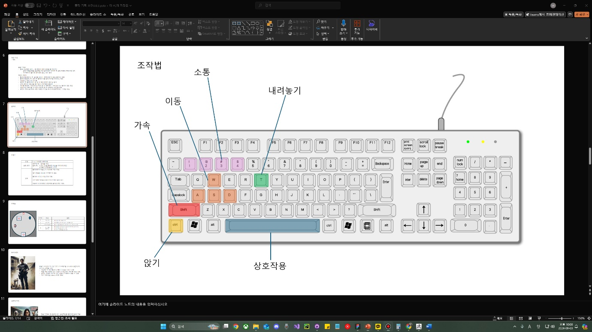

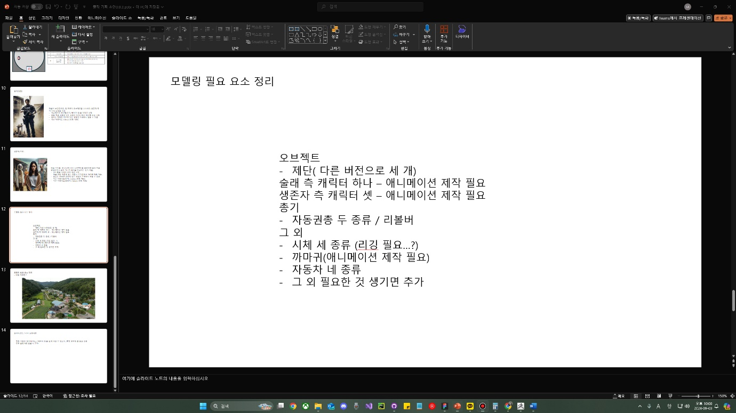

|  |  |  |  |
| --- | --- | --- | --- |
| **문제점 정리** | 문서 작업 추가 할당 필요 | | |
| **해결방안** |  | | |
| **다음주차** | 11주차 | **다음기간** | 2024.09.04 ~ 2024.09.10 |
| **다음주 할일** | 기획 문서 작성 위주로 작업 진행  애니메이션 제작 강의 듣기 | | |
| **지도 교수**  **Comment** |  | | |